ИНСТРУКЦИЯ ПО ПРИЁМУ ВТОРИЧНОГО СЫРЬЯ
Принимаются следующие виды вторичного сырья:
- Картонные коробки ( в плоском состоянии)
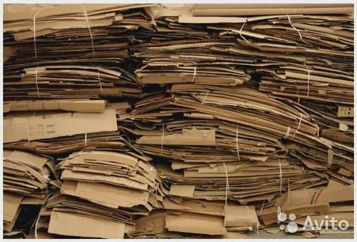

Картонные упаковки из-под продуктов, вещей и иных товаров
( незагрязненные, в плоском состоянии)
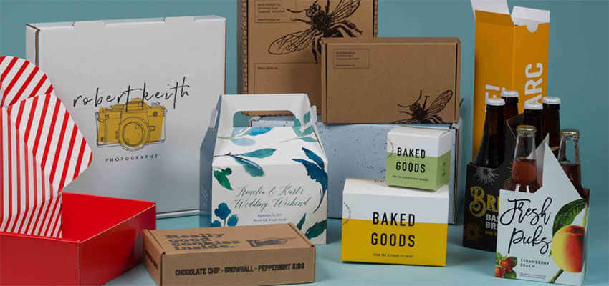

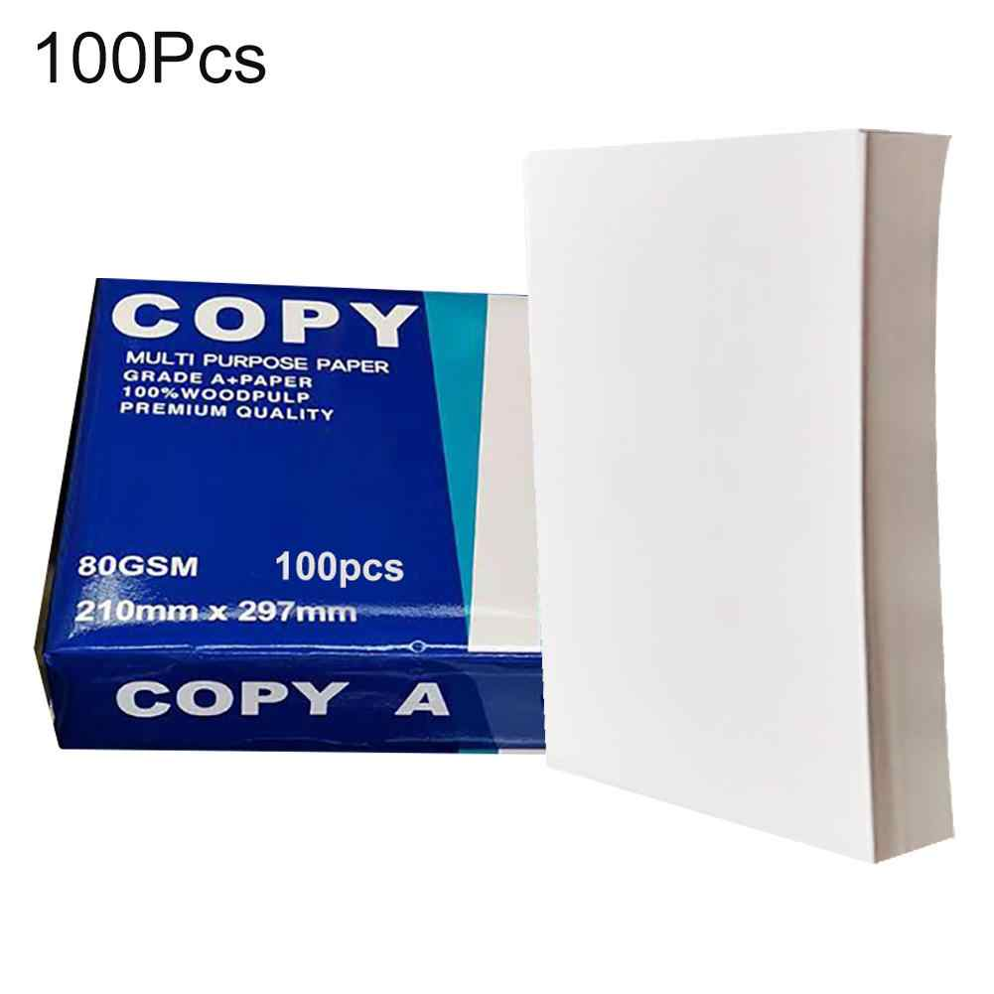
2. Белая офисная бумага –
незагрязнённая, без посторонних
включений (файлов, скрепок,
зажимов и т.д.).

- Книги
- Газеты (без глянца)
- Журналы, каталоги (с бумажными страницами по типу книжных, без глянца). Если глянцевая обложка- удаляем.
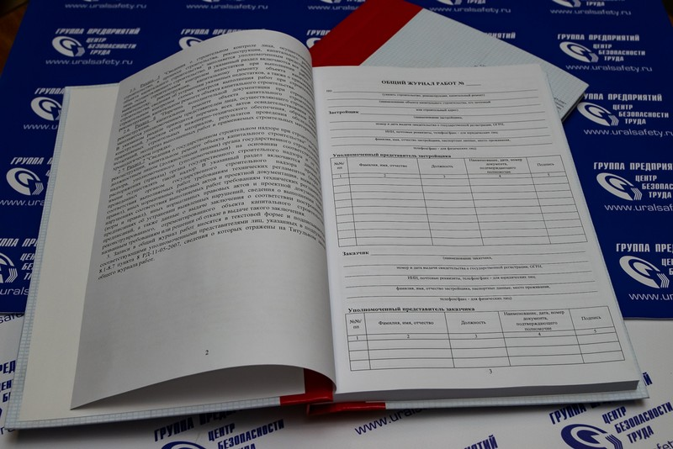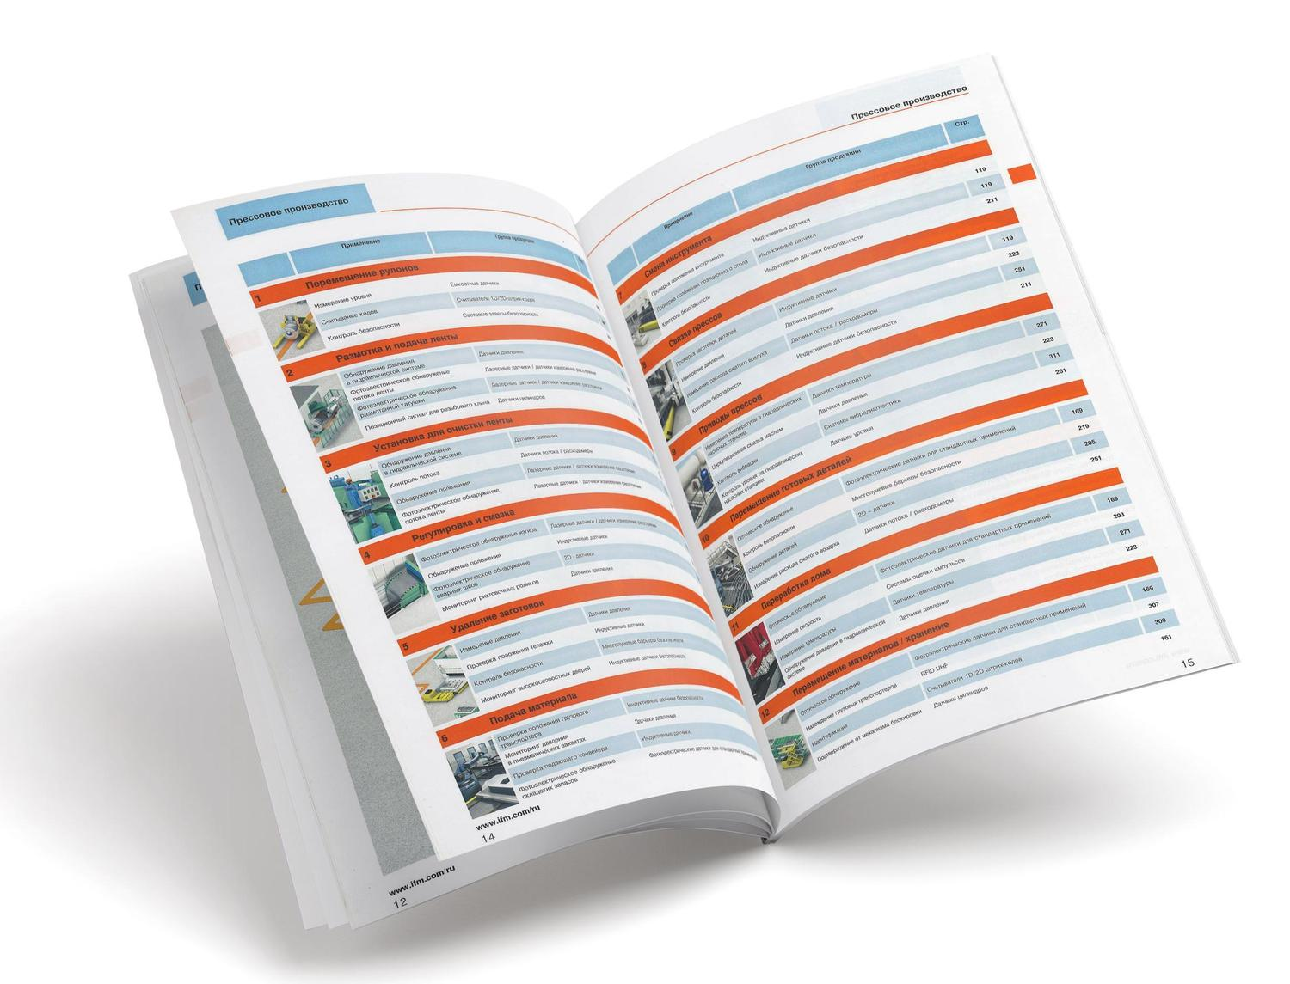

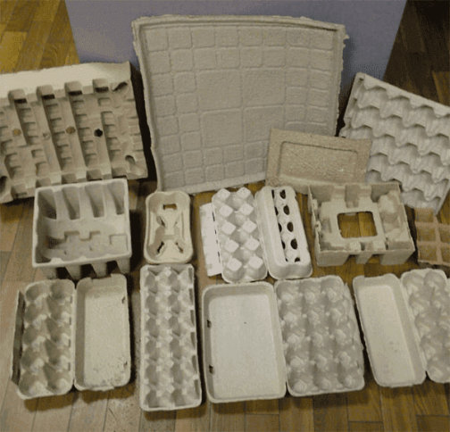
- Яйцебоксы бумажные
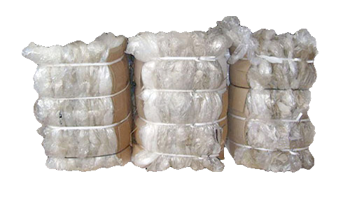
- Плёнка ПВД – прозрачная плотная пленка (не шуршит), незагрязнённая, без посторонних включений
(пример: пленка от упаковки бутылок с водой);
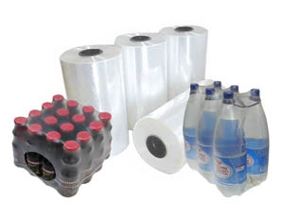

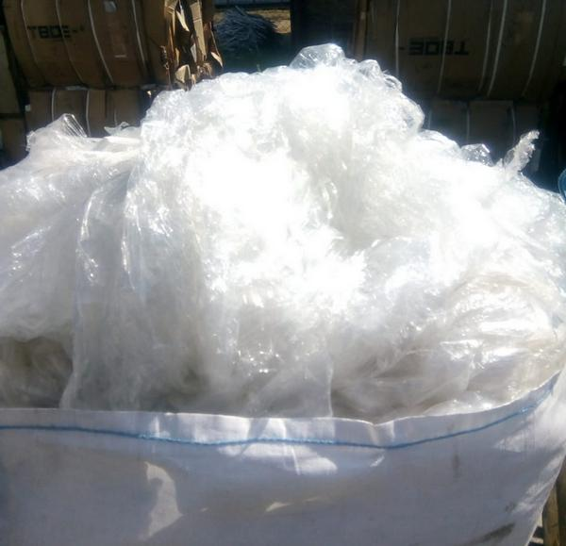
- Плёнка стрейч - прозрачная, незагрязнённая, без посторонних включений;

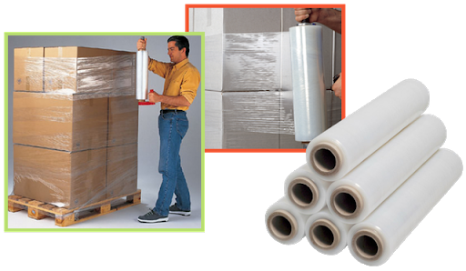

МАКУЛАТУРА и ПЛЕНКА ДОЛЖНА БЫТЬ СВЯЗАНА в кипы или упакована в мешки для удобства транспортирования и экономии места.

Нельзя сдавать туалетную бумагу, бумажные салфетки, обои, чеки, кальку, фотобумагу, одноразовую посуду, мокрую, сильно грязную или масляную бумагу, пакеты полиэтиленовые (это ПНД пленка);

Смешивание сырья не допускается!

